 | Республиканское унитарное предприятие «Вычислительный центр Главного статистического управления Брестской области»  (Государственное предприятие «ВЦ Брестоблстата»)  224030 г. Брест, пр. им. П.М. Машерова, 18  Контактные телефоны: (0162) 20-04-00, 23-52-83, 20-26-52  т/факс: (0162) 21-45-84  E-mail: vc_bous@brest.by

Взаимодействие автоматизированной системы «ЗАГС»
с Государственной информационной системой
«Регистр населения» Республики Беларусь (ГИС РН)

г. Брест, 2011 г.

- Первоначальная настройка взаимодействия программы АС «ЗАГС» с ГИС РН.

Нажмите кнопку «Пуск», выберите Программы->ЗАГС->Параметры ГИС РН, откроется окно:
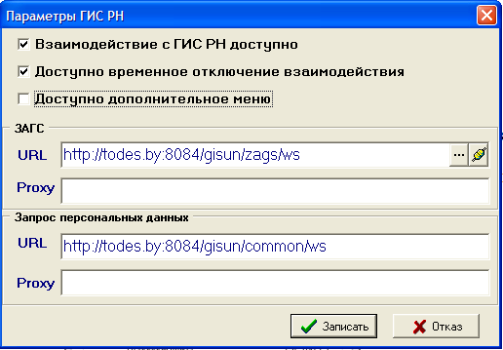
Поля URL необходимо откорректировать.
Нажмите кнопку , откроется окно с доступными IP-адресами, необходимо выбрать IP-адрес, который начинается с цифр 111. Если такой IP-адрес отсутствует в списке предложенных адресов, настройка параметров не возможна.
После выбора нужного IP-адреса текст полей URL изменится. В нашем случае окно будет выглядеть следующим образом:

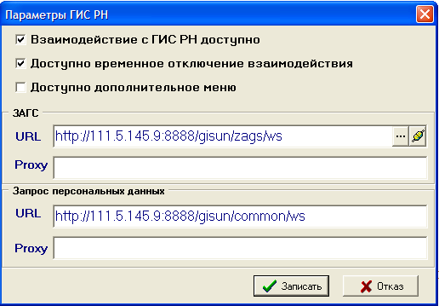

В Вашем случае цифры будут другими.
Для проверки соединения нажмите кнопку .
Если появится сообщение «Соединение установлено», все в порядке.
Сообщение «Адрес не найден» означает, что нет физической связи (может быть обрыв на линии).
Сообщение «Время ожидания истекло» означает, что связь есть, но сервер не отвечает.
Если у Вас возникли затруднения, обращайтесь к региональному представителю ГИС РН.

2. Оформление актовых записей в АС «ЗАГС» с учетом взаимодействия с ГИС РН.

Запрос данных и пересылка данных в ГИС РН осуществляется при оформлении следующих актовых записей:
- о рождении
- о заключении брака
- о расторжении брака
- о смерти
- о перемене имени
- об установлении отцовства
- об усыновлении (удочерении)
- восстановленной записи о рождении.
Пересылка данных в ГИС РН (регистрация актовой записи) не осуществляется при выдаче повторных свидетельств, при изменении актовой записи о рождении на основании актовой записи об установлении отцовства, при выписке копии актовой записи.
Рассмотрим оформление на примере актовой записи о рождении.
Оформление документов о рождении осуществляется по следующей схеме:
- на закладке «Сведения о ребёнке» ввести данные о ребёнке (ФИО, дата рождения), указать серию и номер свидетельства о рождении;
- на закладке «Сведения о родителях» ввести идентификационные номера отца и матери ребёнка;
- запросить данные в ГИС РН (кнопка ) на поиск установочных данных родителей ребенка;
- печать свидетельства о рождении с идентификационным номером;
- отправка сведений о выданном свидетельстве о рождении в регистр.

Например, заполнение данных о ребёнке выглядит следующим образом:
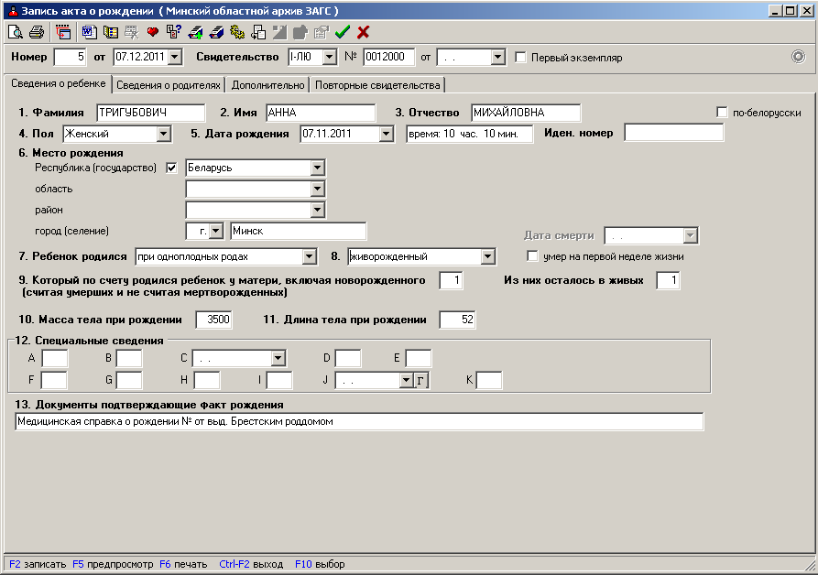
Аналогичным образом на закладке «Сведения о родителях» вводятся идентификационные номера отца и матери ребёнка для запроса установочных данных в ГИС РН.
Если отец – иностранец (в актовой записи о заключении брака невеста или жених- иностранец), необходимо выбрать его гражданство и документ, удостоверяющий личность. Если гражданство не Беларусь и документ, не требующий наличия ИН, данные в ГИС РН запрашиваться не будут.
Запрос данных о родителях производится нажатием кнопки «Запросить данные из ГИС РН» и форма выглядит следующим образом:
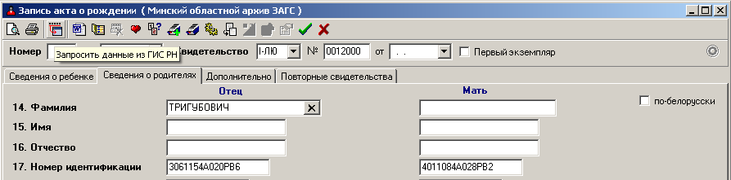

После отработки запроса в ГИС РН по идентификационным номерам форма заполняется установочными данными на родителей ребёнка и имеет следующий вид (желтым цветом обозначены неизменяемые поля данных из ГИС РН):
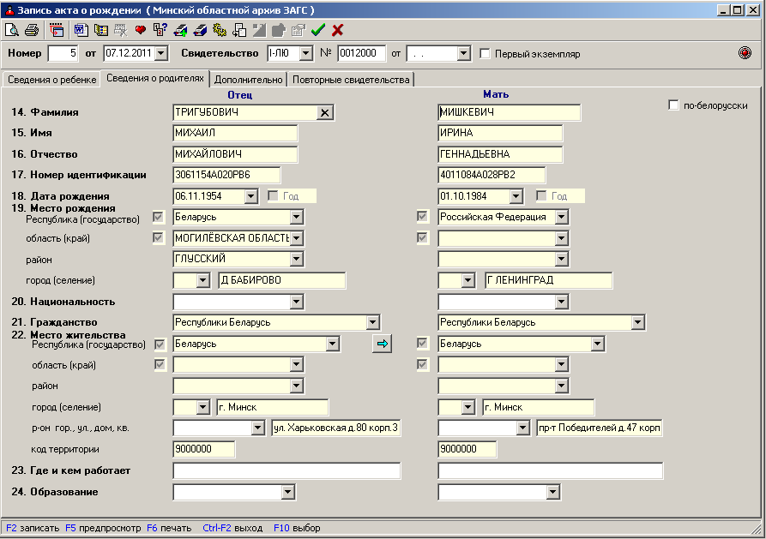

Одновременно с заполнением установочных данных родителей формируется идентификационный номер ребёнка. Закладка «Сведения о ребёнке»:
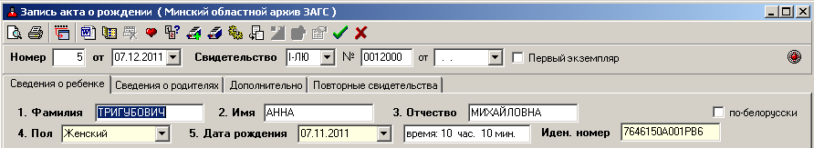

Если заполненные данные, пришедшие после запроса из ГИС РН, не соответствуют паспортным данным, а возможности откорректировать нет, можно оформить актовую запись без взаимодействия с ГИС РН (описано в пункте 3).
Данные для отправки в ГИС РН формируются при печати свидетельства о рождении. После печати свидетельства на экране появится запрос.
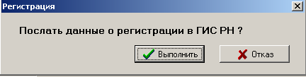
После визуальной проверки напечатанного свидетельства нажмите кнопку «выполнить».
В результате в ГИС РН будут отправлены полные сведения о записи акта о рождении ребенка и свидетельства о рождении.
В первой колонке реестра актовых записей будут отмечены зарегистрированные актовые записи.
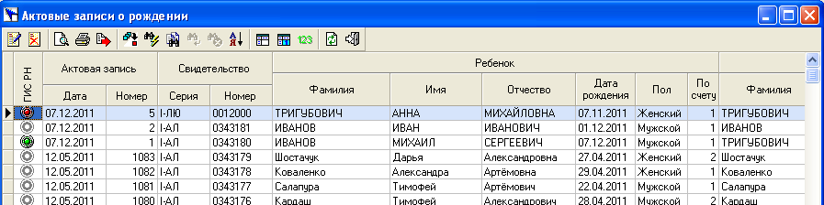

- значком отмечены записи, успешно прошедшие регистрацию
- значком отмечены записи, получившие данные после запроса в ГИС РН, но не прошедшие регистрацию после оформления
- значком отмечены записи, оформленные без взаимодействия с ГИС РН

3. Ошибки при оформлении актовых записей.

Если после запроса данных в ГИС РН на экране появилось сообщение
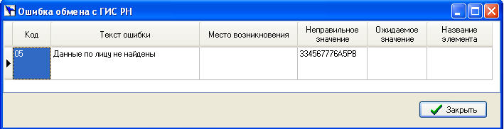
проверьте правильность идентификационного номера и повторите запрос.
Если после печати свидетельства при отправке данных в ГИС РН появилось сообщение об ошибке, проверьте правильность заполнения актовой записи и повторите печать свидетельства (не на бланке, если вы уверены, что ранее напечатанное свидетельство верно).

4. Возможность оформления актовой записи без взаимодействия с ГИС РН.

В программе предусмотрена возможность оформления актовой записи без взаимодействия с ГИС РН.
Для временного отключения ГИС РН нажмите кнопку .

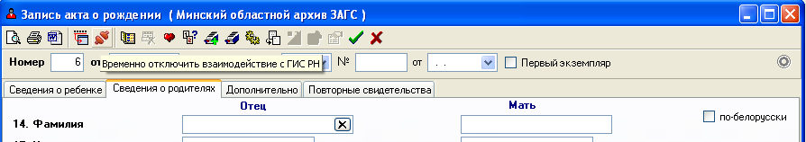
При этом кнопка взаимодействия с ГИС РН станет недоступной.

ВНИМАНИЕ: Если в актовую запись необходимо внести изменение в поле, заполненное при взаимодействии с ГИС РН (подсвеченное желтым фоном), временно отключите взаимодействие с ГИС РН нажатием кнопки . Для включения доступности взаимодействия еще раз нажмите на кнопку .

